新春釜山玩樂園滑雪去(早鳥促銷價)～入住伊甸園滑雪場(含滑雪用具)、E WORLD樂園(含門票+自由券+星光纜車+83塔電梯券)、長腳蟹吃到飽四天【桃園直飛、德威航空】
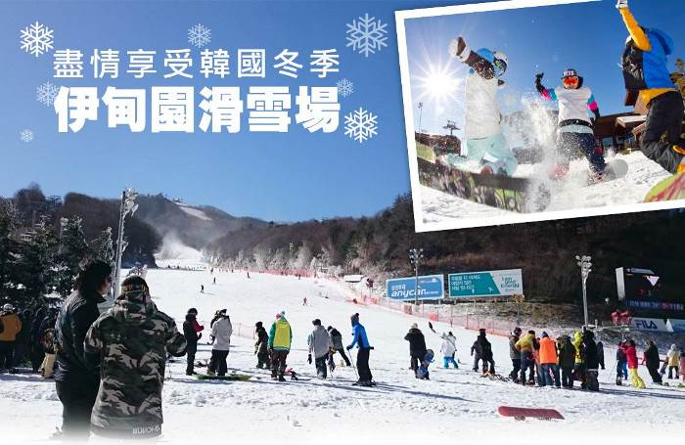
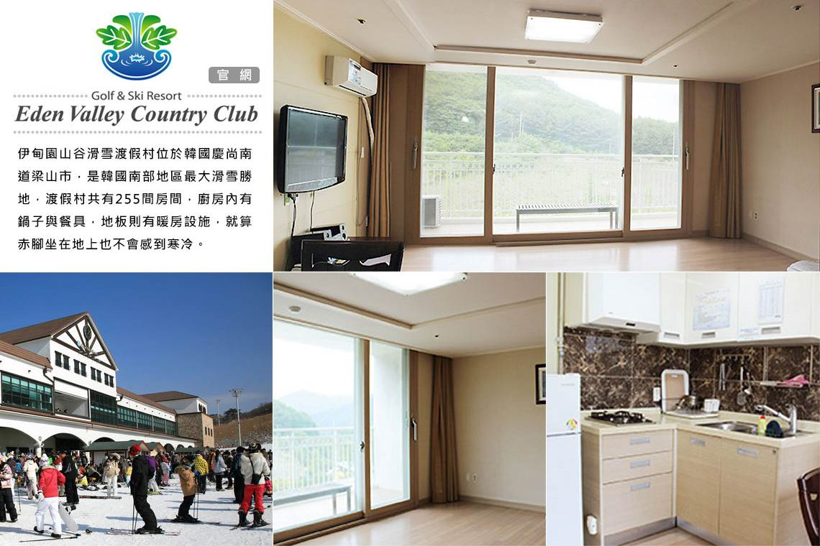
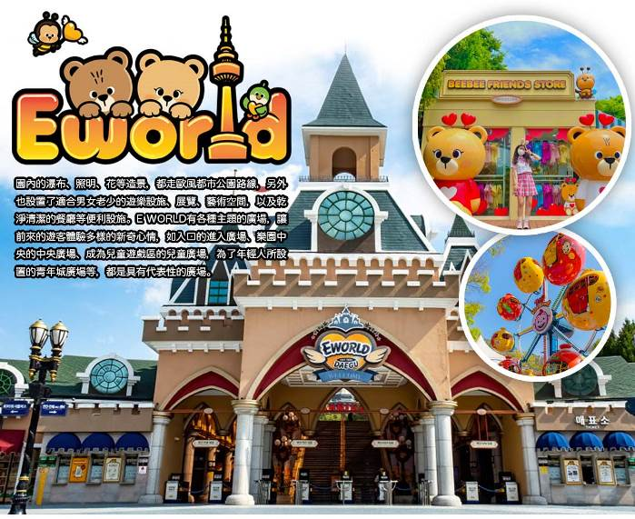
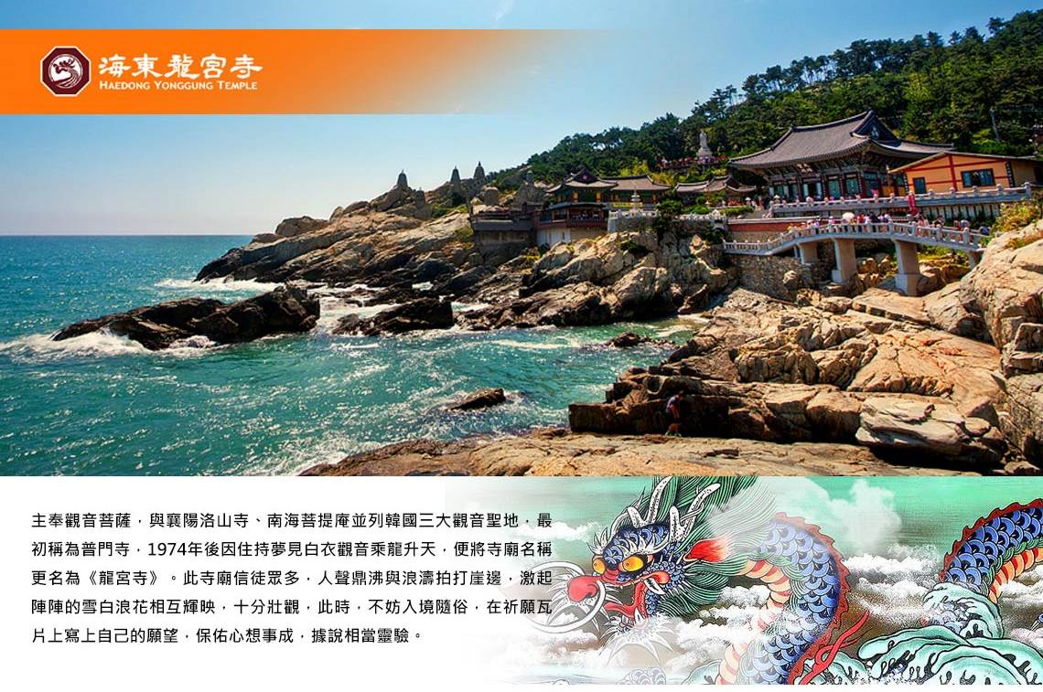
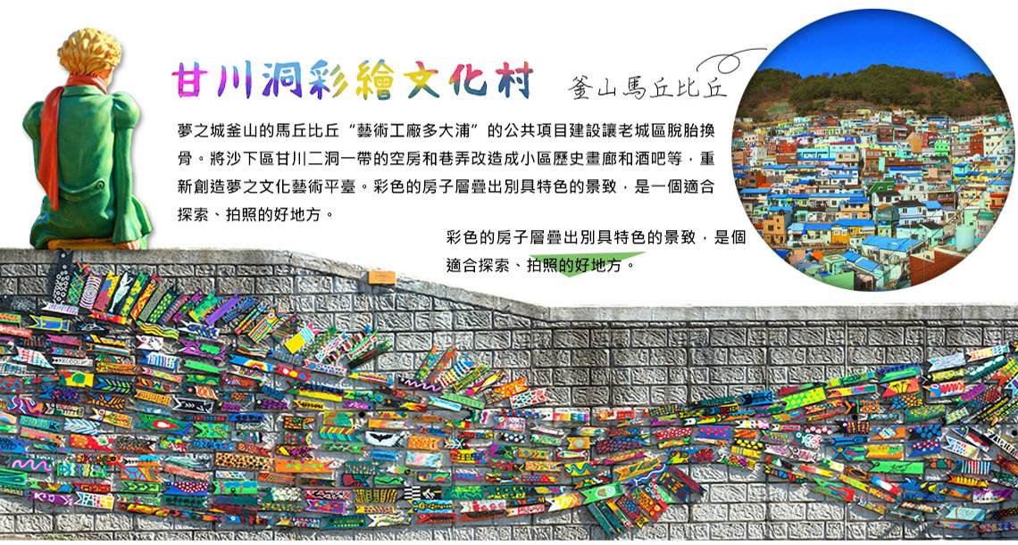
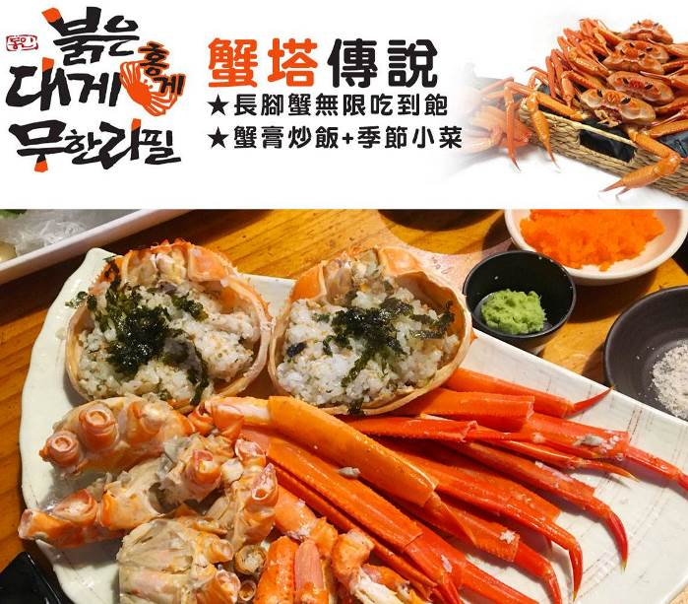
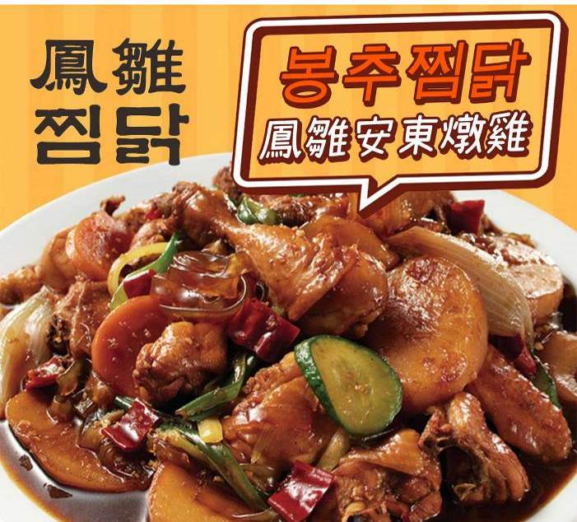
行程內容
第  1  天 | 桃園→大邱 TPE/TAE TW9664 16：00~19：00  今日集合於桃園國際機場，搭乘豪華客機飛往韓國第四大城～大邱。氣候造就了大邱高質量的蘋果和甜瓜。因此大邱有「蘋果城」、「紡織城」、「時裝城」之美稱。接著由可愛的導遊接機前往享用晚餐
第  1  天 | 早餐：XXX 中餐：XXX 晚餐：大邱婆婆廚房~馬鈴薯燉豬骨風味餐+季節小菜
第  1  天 | 住宿： 大邱ENCORE 或 大邱RUBATO 或大邱二月飯店 或同級
第  2  天 | 大邱E WORLD(含門票+自由券+星光纜車+83塔電梯券)→伊甸園滑雪場【滑雪樂、堆雪人、打雪杖(提供雪場門票+雪橇、雪杖、雪鞋+雪衣+雪褲)】  【E WORD(含門票+自由券+星光纜車)】有各種主題的廣場，讓前來的遊客體驗多樣的新奇心情，如入口的進入廣場、樂園中央的中央廣場、成為兒童遊戲區的兒童廣場，為了年輕人所設置的青年城廣場等，都是具有代表性的廣場。  【大邱83塔】韓國境內規模屬一屬二的展望塔大邱塔(83塔)，為大邱市區著名賞夜景景點，也是家族、情侶出遊常去的地點。E WORLD星光櫻花節，為全韓國唯一的夜櫻慶典。慶典結合櫻花季與燈節，不論白天黑夜皆有動人美景為其一大特徵。  【伊甸園滑雪場】讓我們在導遊的指導之下由穿雪鞋開始到練習走路煞車，跌倒，滑行，讓您嘗試一下前所未有的滑雪之樂，如果滑累了您還可在此堆堆雪人或是和大打雪仗也是一種不同的感受。讓您在短時間內掌握滑雪的竅門，盡情享受無拘無束奔放的滑雪樂趣，也逐漸體會到滑雪之速度快感，當中您會有前所未有的不同體驗！  註：如遇伊甸園滑雪場渡假村滿房，將升等為五星級~蔚山樂天酒店替代。  註：如滑雪場因天氣因素未開放,行程則改走釜山樂天世界Adventure。
第  2  天 | 早餐：飯店內用 中餐：【北村家】豆腐鍋+營養石鍋飯+烤魚+季節小菜 晚餐：方便遊玩，敬請自理
第  2  天 | 住宿： 伊甸園滑雪場渡假村(二人一戶) 或同級
第  3  天 | 積木村(甘川洞文化村)→人蔘養生專賣店→保肝寧專賣店→韓流時尚彩粧店→海東龍宮寺→釜山西面鬧區或大邱東城路  【甘川洞文化村】夢之城釜山的馬丘比丘“藝術工廠多大浦”的公共項目建設讓老城區脫胎換骨。將沙下區甘川二洞一帶的空房和巷弄改造成小區歷史畫廊和酒吧等，重新創造夢之文化藝術平臺。彩色的房子層疊出別具特色的景致，是一個適合探索、拍照的好地方。  【海東龍宮寺】主奉觀音菩薩，與襄陽洛山寺、南海菩提庵並列韓國三大觀音聖地，最初稱為普門寺，1974年後因住持夢見白衣觀音乘龍升天，便將寺廟名稱更名為《龍宮寺》。此寺廟信徒眾多，人聲鼎沸與浪濤拍打崖邊，激起陣陣的雪白浪花相互輝映，十分壯觀，此時，不妨入境隨俗，在祈願瓦片上寫上自己的願望，保佑心想事成，據說相當靈驗。  【西面鬧區】釜山明洞之稱~西面，最大也最熱鬧的購物區，"西面1號街"是指從舊天佑莊至LG服務中心之間的一條寬8m、長330m的街道，位於釜山市釜山鎮區，是西面繁華的街道，以藝術街聞名。以"西面1號街"大型標誌為中心，四周聚集了許多酒吧和咖啡館。燈光絢爛的酒吧、美食街，總是充滿快樂、熱鬧的氛圍。
第  3  天 | 早餐：飯店內用 中餐：蟹塔傳說：長腳蟹吃到飽+蟹膏炒飯+蟹肉羹+鲍魚 晚餐：鳳雛安東燉雞+季節小菜
第  3  天 | 住宿： 釜山TRINITY 或 釜山ARBAN CITY 或 THE KING HOTEL 或同級
第  4  天 | 韓國超市巡禮→大邱→桃園 TAE/TPE TW9663 13：00~15：00  【韓國超市巡禮】韓國大型綜合連鎖超市，超多韓國泡麵、零食、伴手禮，可以選擇！ 註：所有加工肉類（含真空包裝者）不可以帶回台灣。如經高溫滅菌的罐頭不在此限。
第  4  天 | 早餐：飯店內用 中餐：XXX 晚餐：XXX
第  4  天 | 住宿： 溫暖的家

注意事項
《成團人數》
- 本行程最低出團人數16人以上(含)，最多為42人以下(含)，台灣地區將派遣合格領隊隨行服務。
《行程費用不包含以下項目》
- 售價不含全程領隊、導遊及司機之服務費，每人每日300元台幣。
- 個人新辦護照費用。
- 旅遊平安保險及旅遊不便險。
- 若於韓國確診時之隔離飯店及相關車資等費用。
- 返台檢疫要求之檢測、隔離飯店及相關車資等費用。
- 純係私人之消費：如行李超重費、自購商品、飲料酒類、洗衣、電話、電報及私人交通費。
- 若為一位大人 或 一位大人帶一位嬰兒報名參加，或需求單人入住一間房，需加收單房差。
- 一經確認後如個人因素取消或被拒絕入境韓國，將無法申請退費。
- 團體旅責險不包含當地染疫後的所有醫療費用。
《德威航空注意事項》
- 此團型使用團體機位，航班不可指定、不可延回、不可更改進出點、不可指定座位。
- 若需指定航班，建議改訂個人機票，以確保訂到您所需之航班，加價幅度依各航空公司之規定，另外提供報價。
- 航空公司保留航班時間調整及變更之權利。
- 此航班包含手提行李10公斤來回，拖運行李20公斤來回。
- 請務必於起飛前3小時抵達機場辦理登機手續，逾時關櫃旅客需自行負責。
- 德威航空關櫃時間為起飛前45分鐘，逾時未能辦妥登機手續敬請自行負責。
《參團須知與相關提醒》
- 以上行程僅供參考，正確之行程內容、班機時間、降落城市及住宿飯店，請以行前說明會資料為準。
- 團體若為特殊拜會團、會議參展團、學生團體，不適用於本行程之報價，需另行報價。
- 本行程恕不接受韓籍旅客及其家屬參團;當地參團須提供來回電子機票，恕不接受於韓國打工度假及工作者參團。
- 特殊規定如下：參加本行程若逢以下條件限定，費用需另計：
A.此行程報價限持中華民國護照散客參團適用，整組包團、參展團、會議團、學生團等特殊團體需另行估價，詳情請洽詢您的服務人員。旅客若提供或隱瞞不實資料經查明屬實，本公司有權拒收訂單，此為維護雙方誠信及旅遊品質，造成不便之處，敬請見諒。
B.學生及外籍人士(不含韓國籍)，單持一本外國護照者，每人需加收NTD6,500元。
C.單筆訂單不足24歲及65歲以上報名人數不可超過半數，若超過半數則價格另議～請洽業務人員。
D.此行程報價僅適用於正常之散客報名，如遇特殊團體則團費需另計～請洽業務人員。
- 本行程設定為團體旅遊行程，故為顧及旅客於出遊期間之人身安全及相關問題，於旅遊行程期間，恕無法接受脫隊之要求；若因此而無法滿足您的旅遊需求，建議您另行選購團體自由行或航空公司套裝自由行，不便之處，尚祈鑒諒。亦不接受單幫客，僅能接受持台灣護照之旅客參團，持非台灣護照者，請洽業務人員另行報價確認。
- 本團體行程景點若客人不參加者，視為自動棄權，恕無法退費，本產品報價中所含景點門票等均按旅行社扣價核算，旅客不再享受其他折扣與優惠，亦不另行退還差價。
- 為考量旅客自身之旅遊安全並顧及同團其它團員之旅遊權益，年滿70以上及行動不便者之貴賓須有同行家人，方始接受報名，不便之處，尚祈鑑諒。
- 韓國因響應環保減少廢氣、汽機車、大型車停車超過3分鐘即須熄火關閉引擎，否則將會記點罰款，故司機會等客人上車後再開引擎及空調，請見諒！

